小三小三·非同一般
01 来园情况

1.今天9月26日 周五。

来园人数：今日来园幼儿19人，希希、晨晨、诺诺、云熙、依诺、吴一一、韩宇辰、图图、牛牛、小满、霍佳禾、大宝、昕昕、乐乐请假。
2.早点内容：鲜牛奶、饼干、奶酪棒。

02 区域活动

今天我们一起玩游戏
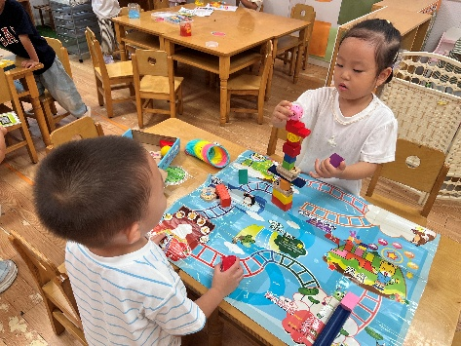 | 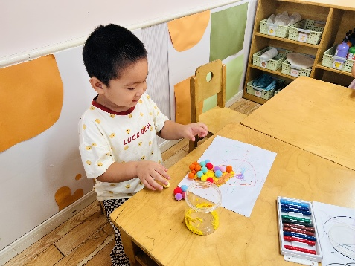 | 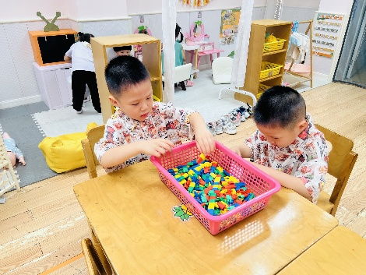
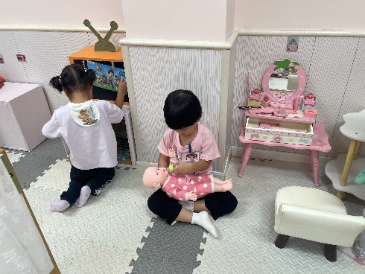 | 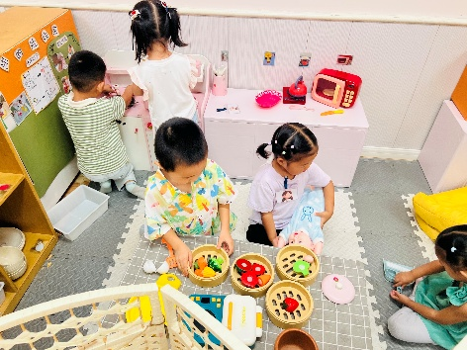 | 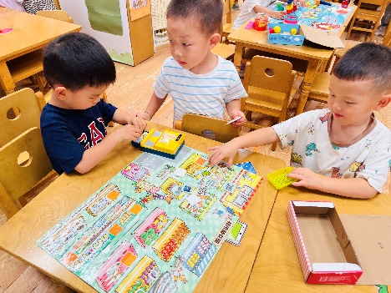

03 户外活动

今天我们一起到户外玩皮球啦，瞧，我们有的学投篮、有的滚球，还有的玩跳跳羊角球。已经有四个小宝贝学会跳跳羊角球游戏啦！
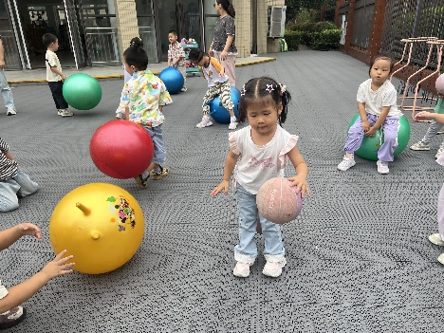 | 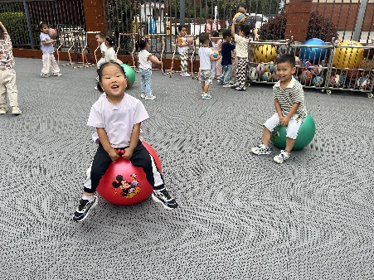 | 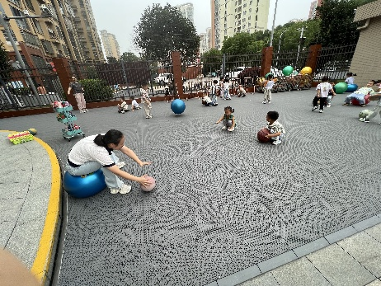
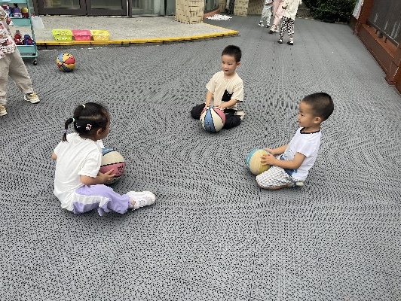 | 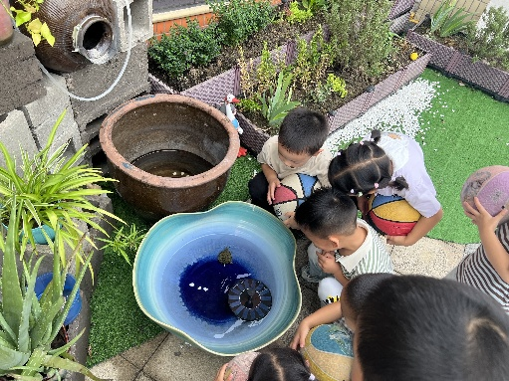 | 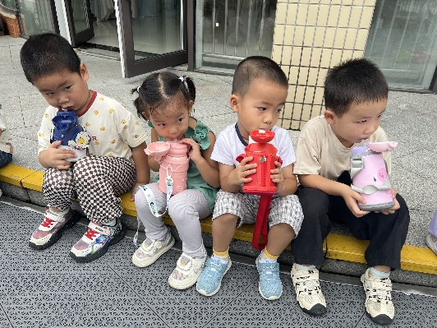

04 集体活动
玩具是伴随孩子成长的“玩伴”。随着技术的不断改进，目前出现的玩具种类很多，有惯性玩具、电动玩具、拖拉玩具、以及机械玩具（发条的），动起来的现象明显，原理各不相同。本次活动主要是让孩子在玩玩具的过程中来发现玩具能“动”起来的秘密，并通过小朋友间的交流、互动，了解玩具能动起来的不同方法。

05 生活活动
今天我们吃的是：高粱米饭、卤猪肝、番茄炒蛋、生菜粉丝汤。
“★”表示全部吃完，情绪好；“▲”表示吃得还剩一些，情绪稍微起伏；“●”表示没有吃，情绪大
序号 | 姓名 | 情绪 | 午餐 |  |  | 午睡 | 备注
序号 | 姓名 | 情绪 | 饭 | 菜 | 汤 | 午睡 | 备注
1 | 唐瑾妍 | ★ | ★ | ★ | ★ | ★
2 | 蔡楠 | ★ | ★ | ★ | ★ | ★
3 | 谢佑希 | 请假
4 | 周晨 | 请假
5 | 黄灿珝 | 请假
6 | 包羽昕 | 请假
7 | 张予诺 | 请假
8 | 刘云熙 | 请假
9 | 赵卿媛 | ★ | ★ | ▲ | ★ | ★ | 咳嗽
10 | 陈依诺 | 请假
11 | 郭智彬 | ★ | ★ | ▲ | ▲ | ★ | 菜没吃
12 | 颜诗芮 | ★ | ★ | ★ | ★ | ★
13 | 吴一一 | ★ | ★ | ★ | ★ | ★ | 吃得非常棒
14 | 黄亦可 | ★ | ▲ | ▲ | ▲ | ★
15 | 曹筠苒 | ★ | ★ | ★ | ★ | ★
16 | 戴奕彤 | ★ | ★ | ▲ | ▲ | ★
17 | 韩宇辰 | 请假
18 | 刘晨奕 | ★ | ▲ | ★ | ★ | ★ | 饭没吃完
19 | 张嘉硕 | ★ | ★ | ★ | ★ | ★
20 | 刘佳麒 | ★ | ★ | ▲ | ▲ | ★
21 | 韩昕硕 | ★ | ★ | ▲ | ★ | ★ | 包菜没吃
22 | 王苏煜 | 请假
23 | 霍佳禾 | 请假
24 | 翟浩程 | ★ | ★ | ▲ | ★ | ★ | 包菜没吃
25 | 翟浩扬 | ★ | ★ | ▲ | ★ | ★ | 包菜没吃完
26 | 樊星辰 | ★ | ★ | ▲ | ▲ | ★ | 全部吃完，进步大
27 | 万奕辰 | ★ | ★ | ★ | ★ | ★
28 | 李茗泽 | ★ | 2碗 | ★ | ★ | ★
29 | 李一乐 | ★ | ★ | ★ | ★ | ★
30 | 胡攸同 | 请假
31 | 游然 | 请假
32 | 张皓冉 | 请假
33 | 王君霖 | ★ | ★ | ★ | ★ | ★
温馨提示：
- 今天周五不开展延时班活动，国庆假期放假安排请关注群消息。
- 我们将在门口创设神奇的光影世界，请大家帮忙一起收集手电筒、电池。
感谢大家配合！

